方法的重载：

定义，方法名相同，但是参数个数，或者参数的数据类型不同的形式，被称为方法的重载。

跟返回值无关。（返回值不能变，否则报错）。

**注意：**

**方法的形参，需要指定数据类型。**

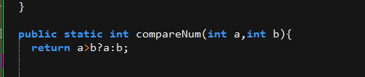

方法的重载，作用在于，节省了方法名。同时，提高了代码的可用性和可读性。

class Demo1{

public static void main (String args[]){

int a = 30;

int b = 25;

int c = 75;

int result = compareNum(a,b,c);

System.out.println("the big number is "+result);

}

public static int compareNum(int a,int b){

return a>b?a:b;

}

public static int compareNum(int a,int b,int c){

return compareNum(a,b)>c?compareNum(a,b):c;

}

}